
HỌC VIÊN CÔNG NGHỆ BƯU CHÍNH VIỄN THÔNG
ĐỀ KIỂM TRA LẬP TRÌNH WEB

Môn: Công nghệ phần mềm Mã: INT1340 Nhóm: 05
Thời gian: Theo LMS
Hình thức: Tự luận và thực hành
Mã sinh viên: K25DTCN301 , Họ và tên: Hoàng Ngọc Phương , Lớp: D25TXCN09-K

PHẦN 1: LÝ THUYẾT VÀ VẬN DỤNG (3.0 ĐIỂM)
Câu 1: Dựa vào Mô hình vòng đời phát triển phần mềm, em hãy cho biết các Mô hình vòng đời phát triển phần mềm mà em biết. Trong các mô hình đó em hãy chọn một mô hình mà em đã làm và lấy ví dụ cụ thể để minh chứng và các bước chính triển khai trong mô hình đó.

Trả lời câu 1:
1. Các mô hình vòng đời phát triển phần mềm (SDLC) phổ biến
Có nhiều mô hình khác nhau được áp dụng tùy thuộc vào tính chất của dự án. Một số mô hình tiêu biểu bao gồm:
- Mô hình Thác nước (Waterfall Model): Các giai đoạn thực hiện tuần tự, xong bước này mới sang bước kế tiếp.
- Mô hình Bản mẫu (Prototyping Model): Xây dựng các bản dùng thử để lấy ý kiến khách hàng trước khi phát triển chính thức.
- Mô hình Chữ V (V-shape Model): Nhấn mạnh vào mối quan hệ giữa các pha phát triển và các pha kiểm thử tương ứng.
- Mô hình Xoắn ốc (Spiral Model): Tập trung vào việc phân tích rủi ro trong từng chu kỳ lặp.
- Mô hình Tăng trưởng (Incremental Model): Chia phần mềm thành các phần nhỏ để phát triển và bàn giao dần dần.
- Mô hình Phát triển phần mềm linh hoạt (Agile): Tập trung vào sự thích nghi, lặp lại nhanh và sự tương tác với khách hàng.
- Tiến trình Thống nhất (Unified Process - UP): Một khung làm việc dựa trên UML, lặp và tăng dần.

2. Mô hình đã thực hiện: Mô hình Tăng trưởng (Incremental Model)
Dựa trên thông tin về dự án "Phần mềm đăng ký tài khoản doanh nghiệp online" mà bạn đang triển khai (đã xong Phase 1 và đang làm Phase 2 cải tiến), mô hình phù hợp nhất để minh chứng chính là Mô hình Tăng trưởng.

Ví dụ cụ thể: Dự án Đăng ký doanh nghiệp online
- Phase 1 (Giai đoạn đầu): Tập trung vào các chức năng cơ bản cốt lõi như cho phép doanh nghiệp điền thông tin đăng ký, tải tệp hồ sơ và gửi yêu cầu lên hệ thống. Sản phẩm của giai đoạn này là một bản phần mềm có thể hoạt động được ngay để phục vụ nhu cầu cấp thiết.
- Phase 2 (Giai đoạn cải tiến): Dựa trên phản hồi từ giai đoạn 1, bạn thực hiện cải tiến hệ thống (như nâng cao giao diện, tối ưu hóa quy trình duyệt hồ sơ hoặc thêm tính năng thông báo tự động).
Các bước triển khai cho mỗi phân đoạn (Phase) gồm:
- Lấy yêu cầu (Requirements): Xác định các tính năng cần có cho từng giai đoạn. (Ví dụ: Phase 2 cần thêm chức năng "Cải tiến" so với Phase 1).
- Phân tích (Analysis): Xây dựng các kịch bản sử dụng (Scenario) và sơ đồ lớp (Class Diagram) để hiểu sâu về các yêu cầu mới.
- Thiết kế (Design): Thiết kế kiến trúc, giao diện và thiết kế chi tiết cho các thành phần bổ sung hoặc thay đổi. (Sử dụng công cụ UML như Visual Paradigm để vẽ sơ đồ).
- Cài đặt (Coding): Chuyển đổi thiết kế chi tiết thành mã nguồn (ví dụ sử dụng Java, Spring Boot như bạn đang áp dụng).
- Kiểm thử (Testing): Thực hiện kiểm thử đơn vị (Unit Test) và kiểm thử tích hợp để đảm bảo phần cải tiến không làm ảnh hưởng đến các tính năng cũ của Phase 1.
- Triển khai và Bảo trì (Deployment & Maintenance): Bàn giao phần tăng trưởng mới cho người dùng và tiếp tục theo dõi, sửa lỗi hoặc chuẩn bị cho các giai đoạn tiếp theo.
Việc áp dụng mô hình này giúp bạn sớm có sản phẩm để vận hành (sau Phase 1) và giảm thiểu rủi ro khi có thể điều chỉnh hướng phát triển ở các giai đoạn sau (Phase 2).
Câu 2 : ﻿Em hãy nêu Khái niệm và đặc điểm về biểu đồ UseCase. Lấy một ví dụ thực tế phân tích và vẽ biểu đồ UseCase đó.
Trả lời câu 2:

1. Khái niệm và đặc điểm của Biểu đồ Use Case (Biểu đồ ca sử dụng)
Khái niệm:
Biểu đồ Use Case là một loại biểu đồ thuộc nhóm biểu đồ hành vi trong UML (Unified Modeling Language). Nó mô tả các chức năng của hệ thống dưới góc nhìn của người dùng (tác nhân), giúp xác định các yêu cầu chức năng mà hệ thống phải đáp ứng mà không đi sâu vào chi tiết cài đặt kỹ thuật bên trong.
Đặc điểm:
- Trực quan: Sử dụng các ký hiệu đơn giản để mô tả mối quan hệ giữa người dùng và hệ thống.
- Tập trung vào "Cái gì" (What): Chỉ ra hệ thống làm được những gì cho người dùng, thay vì trả lời câu hỏi hệ thống làm việc đó "Như thế nào" (How).
- Thành phần chính:
  - Actor (Tác nhân): Là người dùng hoặc hệ thống khác tương tác với hệ thống đang xem xét (thường vẽ hình người).
  - Use Case (Ca sử dụng): Là một chức năng hoặc một đơn vị công việc cụ thể (vẽ hình oval).
  - System Boundary (Biên hệ thống): Xác định phạm vi của hệ thống (vẽ hình chữ nhật bao quanh các Use Case).
  - Relationships (Quan hệ): Bao gồm quan hệ kết hợp (Association), quan hệ bao hàm (<<include>>), quan hệ mở rộng (<<extend>>) và quan hệ tổng quát hóa (Generalization).

2. Ví dụ thực tế: Hệ thống Đăng ký tài khoản doanh nghiệp online
Dựa trên dự án bạn đang thực hiện, chúng ta sẽ phân tích và xây dựng biểu đồ Use Case cho hệ thống này.

Phân tích:
- Tác nhân (Actors):
  - Người dùng doanh nghiệp: Người thực hiện đăng ký thông tin.
  - Quản trị viên/Nhân viên duyệt hồ sơ: Người kiểm tra và phê duyệt yêu cầu đăng ký.
- Các chức năng (Use Cases):
  - Đăng ký tài khoản: Chức năng chính để doanh nghiệp nhập liệu.
  - Tải hồ sơ pháp lý: Một phần bắt buộc trong quy trình đăng ký.
  - Đăng nhập: Để quản trị viên vào hệ thống.
  - Phê duyệt hồ sơ: Quản trị viên xem xét hồ sơ và quyết định chấp nhận hay từ chối.
  - Gửi thông báo: Hệ thống tự động gửi email thông báo kết quả cho doanh nghiệp.

Vẽ Biểu đồ Use Case (Mô tả cấu trúc):
- Actor "Người dùng doanh nghiệp" có quan hệ kết hợp với Use case "Đăng ký tài khoản".
- Use case "Đăng ký tài khoản" sẽ có quan hệ <<include>> tới Use case "Tải hồ sơ pháp lý" (vì đây là bước bắt buộc).
- Actor "Quản trị viên" có quan hệ kết hợp với Use case "Đăng nhập" và "Phê duyệt hồ sơ".
- Use case "Phê duyệt hồ sơ" có quan hệ <<include>> tới Use case "Gửi thông báo" (để báo kết quả cho doanh nghiệp).

3. Ý nghĩa của việc vẽ biểu đồ này trong dự án của bạn
Việc bạn vẽ biểu đồ Use Case cho Phase 2 (cải tiến) sẽ giúp bạn:
- Xác định rõ những Use Case nào mới được thêm vào (ví dụ: "Theo dõi trạng thái hồ sơ" hoặc "Chỉnh sửa thông tin sau khi bị từ chối").
- Giúp đội ngũ phát triển (hoặc giảng viên hướng dẫn) hiểu rõ phạm vi thay đổi giữa Phase 1 và Phase 2.
- Làm căn cứ để thực hiện các bước tiếp theo như Thiết kế biểu đồ tuần tự (Sequence Diagram) trong pha Phân tích.
Câu 3: Khái niệm chung và các bước chính về Quản lý dự án. Em hãy lấy ví dụ cụ thể và đưa ra các bước chính để quản lý dự án đó một cách hiệu quả nhất.
Trả lời Câu 3:

1. Khái niệm chung về Quản lý dự án
Dự án là gì?
Theo tài liệu, dự án là một công việc có thời hạn nhằm tạo ra một sản phẩm, dịch vụ hay kết quả duy nhất. Dự án có tính thời hạn (có điểm bắt đầu và kết thúc) và tính duy nhất (sản phẩm hoặc môi trường dự án là riêng biệt).
Quản lý dự án phần mềm:
Là việc áp dụng các kiến thức, kỹ năng, công cụ và kỹ thuật vào các hoạt động dự án để đáp ứng các yêu cầu đặt ra trong bối cảnh bị giới hạn về thời gian, ngân sách và nhân lực.

2. Các bước chính trong Quản lý dự án
Để quản lý một dự án hiệu quả, quy trình thường bao gồm 5 bước cốt lõi:
- Thiết lập dự án (Initiating): Xác định mục tiêu, phạm vi dự án và các thành viên tham gia.
- Lập kế hoạch (Planning): * Xác định các công việc cần làm (WBS - Work Breakdown Structure).
  - Ước lượng nguồn lực (nhân sự, chi phí).
  - Xác định lịch trình (Lập biểu đồ Gantt).
- Thực thi (Executing): Triển khai các công việc theo kế hoạch đã lập. Điều phối nhân sự và nguồn lực.
- Theo dõi và Kiểm soát (Monitoring & Controlling):
  - Giám sát tiến độ so với kế hoạch.
  - Quản lý các thay đổi và rủi ro phát sinh.
  - Đảm bảo chất lượng sản phẩm (QA/QC).
- Kết thúc (Closing): Bàn giao sản phẩm, nghiệm thu và lưu trữ hồ sơ dự án, rút kinh nghiệm.
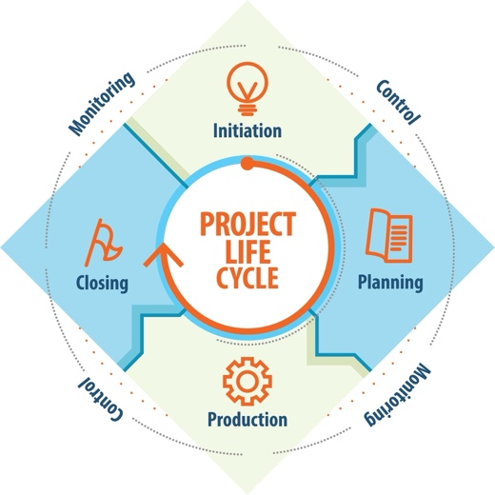

3. Ví dụ thực tế: Quản lý dự án "Phát triển Phase 2 - Hệ thống Đăng ký doanh nghiệp online"
Giả sử bạn là người quản lý dự án cho giai đoạn cải tiến phần mềm này. Để quản lý hiệu quả nhất, các bước sẽ được triển khai như sau:

Bước 1: Lập kế hoạch chi tiết (Dựa trên kết quả Phase 1)
- Xác định phạm vi: Phase 2 tập trung vào việc cải tiến giao diện (UI/UX) và thêm tính năng "Tự động gửi thông báo qua Email".
- Ước lượng: Cần 2 lập trình viên Java (Backend) và 1 bạn làm Frontend trong vòng 4 tuần.

Bước 2: Lập lịch trình (Scheduling)
- Sử dụng biểu đồ Gantt để chia nhỏ công việc:
  - Tuần 1: Lấy yêu cầu cải tiến và thiết kế lại database.
  - Tuần 2-3: Lập trình tính năng mới.
  - Tuần 4: Kiểm thử và triển khai.
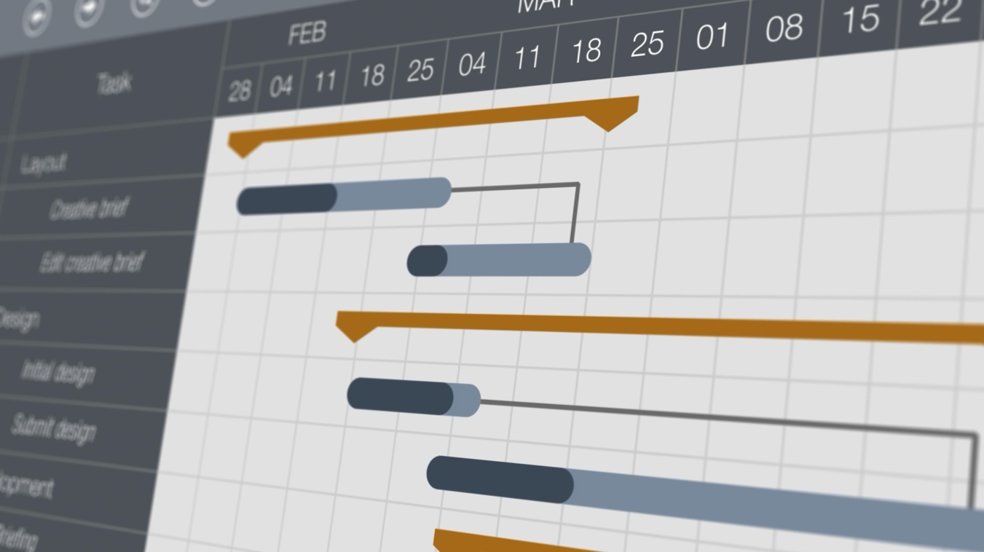

Bước 3: Đảm bảo chất lượng (Chương 4 - Tài liệu)
- Kiểm thử: Thực hiện các mức độ kiểm thử (Unit test, Integration test).
- Quy trình: Thiết lập các "Ca kiểm thử" (Test Case) cho tính năng gửi email để đảm bảo thông báo luôn đến đúng địa chỉ và đúng định dạng.

Bước 4: Quản lý rủi ro và Thay đổi
- Rủi ro: Lập trình viên chính nghỉ ốm đột xuất.
- Giải pháp: Tài liệu hóa mã nguồn ngay từ đầu để người khác có thể tiếp quản dễ dàng.

Bước 5: Tổng kết và Cải tiến (CMM Level 5)
- Ghi nhận phản hồi của người dùng sau khi dùng Phase 2.
- Lưu lại các lỗi thường gặp trong quá trình code Java/Spring Boot để không lặp lại ở các dự án sau (theo tinh thần tối ưu hóa của mô hình CMM).

Bí quyết để quản lý hiệu quả nhất:
- Giao tiếp liên tục: Đảm bảo mọi thành viên nắm rõ yêu cầu (tránh lỗi "Đặc tả không rõ ràng" dẫn đến giảm chất lượng phần mềm như đề cập ở Chương 1).
- Sử dụng công cụ hỗ trợ: Sử dụng các công cụ UML (như Visual Paradigm) để thiết kế kỹ lưỡng trước khi code, giúp giảm 50% công sức sửa lỗi về sau.
- Bám sát Code Convention: Giúp mã nguồn dễ hiểu, dễ bảo trì và tái sử dụng.

PHẦN 2: THỰC HÀNH (5.0 ĐIỂM)
﻿TOPIC 4: Phần mềm quản lý đặt tour du lịch
Phần mềm quản lý đặt tour du lịch được mô tả như sau:
▪ Mỗi tour có mã tour, tên tour, địa điểm, thời gian, giá tour, số chỗ tối đa, mô tả.
▪ Mỗi lịch khởi hành có mã lịch, tour, ngày khởi hành, ngày kết thúc, số chỗ còn lại, hướng dẫn viên.
▪ Mỗi khách hàng có mã khách hàng, họ tên, số điện thoại, email, số CCCD/passport, địa chỉ.
▪ Mỗi lần đặt tour có thể đặt tối đa 5 suất cho một lịch khởi hành.
▪ Một khách hàng không được có quá 3 tour đang chờ khởi hành.
▪ Nếu hủy tour trước ngày khởi hành 7 ngày thì không mất phí; nếu hủy muộn thì bị phạt 40% tổng giá trị đặt tour.
▪ Khi đặt tour mới, nhân viên vẫn xem được lịch sử tour đã đi, tour đã hủy và tour đang chờ của khách hàng.
Thực hiện module “Quản lý đặt tour” với các bước:
Nhân viên chọn menu đặt tour → nhập số điện thoại hoặc CCCD/passport khách hàng → thông tin khách hàng hiện lên + danh sách tour đang chờ + danh sách tour đã đi/đã hủy → nhân viên chọn tour, lịch khởi hành, số lượng suất đặt → hệ thống kiểm tra số chỗ còn lại và giới hạn đặt tour → submit → in phiếu đặt tour gồm mã phiếu, mã khách hàng, tên khách hàng, số điện thoại, tên tour,
ngày khởi hành, ngày kết thúc, số suất đặt, đơn giá, tổng tiền.
Yêu cầu sinh viên thực hiện:
▪ Viết một kịch bản chuẩn cho use case này.
▪ Trích và vẽ biểu đồ các lớp thực thể liên quan của module.
▪ Thiết kế tĩnh: thiết kế giao diện và vẽ biểu đồ lớp MVC chi tiết cho module.
▪ Thiết kế động: vẽ biểu đồ tuần tự mô tả hoạt động của module.
▪ Viết một test case chuẩn cho module này.

Trả lời phần thực hành:
- Kịch bản chuẩn (Use Case Specification)
  - Tên Use Case: Đặt tour du lịch
  - Tác nhân: Nhân viên (Staff)
  - Mô tả tóm tắt: Nhân viên thực hiện các bước tra cứu thông tin khách hàng, kiểm tra các ràng buộc nghiệp vụ (số suất, số tour đang chờ) và tiến hành đăng ký tour cho khách hàng.
  - Tiền điều kiện: * Nhân viên đã đăng nhập vào hệ thống thành công.
Dữ liệu về Tour và Lịch khởi hành đã được khởi tạo trước đó.
  - Hậu điều kiện: * Thông tin đặt tour được lưu vào cơ sở dữ liệu.
Số chỗ còn lại trong Lịch khởi hành được cập nhật (giảm đi).
Phiếu đặt tour được xuất ra để in.
  - Luồng sự kiện chính (Basic Flow)
Bước | Hành động của tác nhân | Phản hồi của hệ thống
1 | Nhân viên chọn chức năng "Đặt tour" từ menu chính. | Hiển thị giao diện tra cứu khách hàng.
2 | Nhập số điện thoại hoặc số CCCD/Passport của khách hàng và nhấn "Tìm kiếm". | Truy xuất và hiển thị thông tin cá nhân khách hàng, cùng 2 danh sách: (1) Tour đang chờ khởi hành, (2) Lịch sử tour đã đi/đã hủy.
3 | Nhân viên chọn Tour và Lịch khởi hành theo yêu cầu của khách. | Hiển thị thông tin chi tiết lịch trình, giá và số chỗ còn trống.
4 | Nhập số lượng suất đặt (từ 1 đến 5). | Tự động tính toán Tổng tiền dựa trên đơn giá và số suất.
5 | Nhân viên nhấn nút "Submit" để xác nhận đặt tour. | Hệ thống kiểm tra các ràng buộc nghiệp vụ.
6 |  | Hệ thống thông báo đặt tour thành công, lưu dữ liệu vào DB và cập nhật số chỗ của Lịch khởi hành.
7 |  | Hệ thống tự động hiển thị/xuất file Phiếu đặt tour với đầy đủ các thông tin theo yêu cầu.

  - Các ràng buộc nghiệp vụ (Business Rules/Validation)
Trong bước 5 của luồng chính, hệ thống sẽ thực hiện các kiểm tra sau:
- Giới hạn đặt tour: Một khách hàng không được phép có nhiều hơn 3 tour ở trạng thái "Đang chờ khởi hành". Nếu vượt quá, hệ thống báo lỗi và dừng giao dịch.
- Số suất tối đa: Hệ thống từ chối nếu số suất nhập vào > 5.
- Số chỗ còn lại: Hệ thống kiểm tra xem số suất khách đặt có lớn hơn soChoConLai của lịch khởi hành đó hay không.
- Tính toán tiền phạt (Khi hủy): Mặc dù đây là kịch bản đặt, nhưng hệ thống phải ghi nhận ngày đặt để làm căn cứ: Nếu hủy trước ngày khởi hành >= 7 ngày thì phí phạt = 0 ngược lại phí phạt = 40% x Tổng tiền.
  - Các luồng phụ/ngoại lệ (Alternative/Exception Flows)
- E1: Không tìm thấy khách hàng: Tại bước 2, nếu thông tin nhập vào không khớp với dữ liệu nào, hệ thống hiển thị thông báo "Khách hàng mới" và yêu cầu nhân viên nhập thông tin khách hàng trước khi tiếp tục.
- E2: Hết chỗ: Tại bước 5, nếu lịch khởi hành đã hết chỗ, hệ thống báo lỗi "Lịch khởi hành đã đầy, vui lòng chọn lịch khác".
- E3: Vi phạm số lượng tour: Tại bước 5, nếu khách đã có 3 tour chờ, hệ thống thông báo "Khách hàng đạt giới hạn 3 tour đang chờ, không thể đặt thêm".
  - Cấu trúc phiếu đặt tour(Output)
Sau khi nhấn Submit thành công, phiếu đặt tour phải chứa các trường thông tin:
- Mã phiếu (Sinh tự động)
- Thông tin khách: Mã KH, Tên khách hàng, Số điện thoại.
- Thông tin Tour: Tên tour, Ngày khởi hành, Ngày kết thúc.
- Thông tin thanh toán: Số suất đặt, Đơn giá, Tổng tiền (Số suất x Giá tour).
- Trích và vẽ biểu đồ các lớp thực thể liên quan của module
Các lớp thực thể (Entity Classes) là những lớp đại diện cho dữ liệu cốt lõi được lưu trữ trong hệ thống. Dưới đây là danh sách các thuộc tính trích xuất và biểu đồ lớp thực thể.
- Trích xuất các lớp thực thể và thuộc tính
Tên lớp | Thuộc tính (Attributes) | Ghi chú
Tour | maTour, tenTour, diaDiem, thoiGian, giaTour, soChoToiDa, moTa | Chứa thông tin chung của gói tour.
LichKhoiHanh | maLich, ngayKhoiHanh, ngayKetThuc, soChoConLai, huongDanVien | Một Tour có thể có nhiều đợt khởi hành khác nhau.
KhachHang | maKhachHang, hoTen, soDienThoai, email, soCCCD, diaChi | Thông tin định danh của khách.
PhieuDatTour | maPhieu, ngayDat, soSuatDat, donGia, tongTien, trangThai | trangThai: Đang chờ, Đã đi, Đã hủy.

Mối quan hệ giữa các bảng:
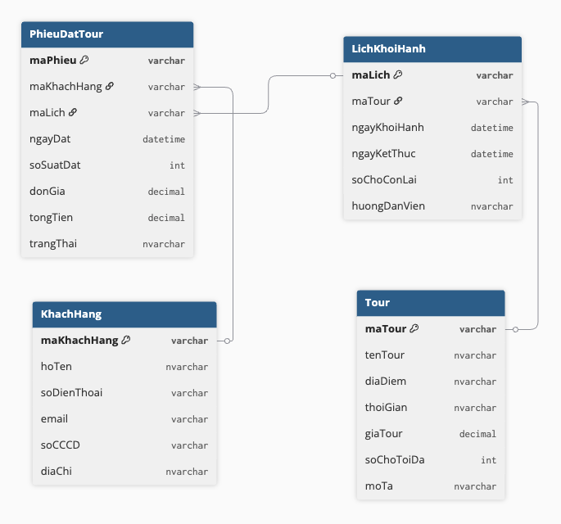
- Biểu đồ lớp thực thể (Entity Class Diagram)
Biểu đồ này thể hiện mối quan hệ giữa các đối tượng:
- Tour - LichKhoiHanh: Quan hệ 1 - n (Một tour có nhiều lịch khởi hành).
- LichKhoiHanh - PhieuDatTour: Quan hệ 1 - n (Một lịch khởi hành có nhiều phiếu đặt từ các khách khác nhau).
- KhachHang - PhieuDatTour: Quan hệ 1 - n (Một khách hàng có thể đặt nhiều phiếu, nhưng tối đa 3 phiếu ở trạng thái "Đang chờ").
- Chi tiết các mối quan hệ và Ràng buộc (Constraints)
- Tính toán số chỗ: Mỗi khi một PhieuDatTour được tạo thành công, thuộc tính soChoConLai trong LichKhoiHanh phải được cập nhật:
soChoConLai = soChoConLai - soSuatDat
- Ràng buộc số lượng:
  - PhieuDatTour.soSuatDat <= 5
  - Số lượng PhieuDatTour của một KhachHang có trangThai == "Đang chờ" phải <=3.
- Logic Hủy Tour:
  - Nếu ngayKhoiHanh - ngayHuy >= 7 ngày Phí phạt = 0.
  - Nếu ngayKhoiHanh - ngayHuy < 7 ngày Phí phạt = 40% x tongTien.
- Thiết kế tĩnh: Thiết kế giao diện và vẽ biểu đồ lớp MVC chi tiết cho module.
Phần thiết kế tĩnh cho module "Quản lý đặt tour", bao gồm phác thảo giao diện người dùng và biểu đồ lớp chi tiết theo kiến trúc MVC.

1. Thiết kế giao diện (UI Design)
Giao diện được thiết kế để tối ưu hóa quy trình làm việc của nhân viên, giúp tra cứu và ra quyết định đặt tour nhanh chóng.

Phác thảo Layout (Mockup)
- Vùng 1 (Top): Thanh tra cứu (Nhập SĐT/CCCD + Nút "Tìm kiếm").
- Vùng 2 (Middle - Left): Thông tin cá nhân khách hàng (Họ tên, SĐT, Email...).
- Vùng 3 (Middle - Right): Danh sách Tab:
  - Tab 1: Tour đang chờ (Hiển thị tối đa 3 tour).
  - Tab 2: Lịch sử tour (Đã đi, Đã hủy).
- Vùng 4 (Bottom): Form đăng ký đặt tour mới:
  - Dropdown: Chọn Tour -> Chọn Lịch khởi hành.
  - Input: Số suất đặt (1-5).
  - Label: Hiển thị Đơn giá và Tổng tiền (tự động tính).
  - Button: [Xác nhận đặt tour] và [Hủy bỏ].
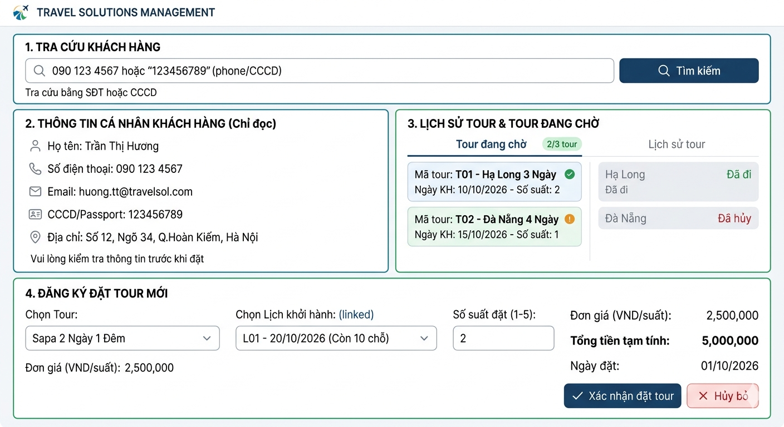

2. Biểu đồ lớp MVC chi tiết (Detailed MVC Class Diagram)
Biểu đồ này tách biệt rõ ràng giữa giao diện (View), điều khiển logic (Controller) và dữ liệu (Model).

Thành phần các lớp:
- View (DatTourView): Chịu trách nhiệm hiển thị dữ liệu và nhận sự kiện từ người dùng (click nút, nhập liệu).
- Controller (DatTourController): Chứa logic nghiệp vụ quan trọng (Business Logic).
  - kiemTraSoSuat(int suat): Kiểm tra $suat \le 5$.
  - kiemTraGioiHanCho(String maKH): Kiểm tra số tour đang chờ $< 3$.
  - tinhTongTien(int suat, double gia): $T = suat \times gia$.
- Model (Entities & DAOs):
  - Các Entity: KhachHang, Tour, LichKhoiHanh, PhieuDatTour (như đã thiết kế ở phần trước).
  - Các DAO: Chịu trách nhiệm truy vấn database (SQL).

3. Mô tả chi tiết các lớp trong sơ đồ
Thành phần | Tên lớp | Phương thức tiêu biểu
View | DatTourGUI | displayKhachHang(), updateHistoryTable(), showErrorMessage(), printReceipt()
Controller | DatTourController | handleSearchKH(), handleBooking(), validateBookingRules(), calculateTotal()
Model (DAO) | KhachHangDAO | findKhachHangById(id), getWaitingTourCount(maKH)
 | LichKhoiHanhDAO | updateSoCho(maLich, suat), getAvailableLich(maTour)
 | PhieuDatDAO | insertPhieuDat(PhieuDatTour), getHistoryByKH(maKH)

Nguyên lý hoạt động của MVC trong module:

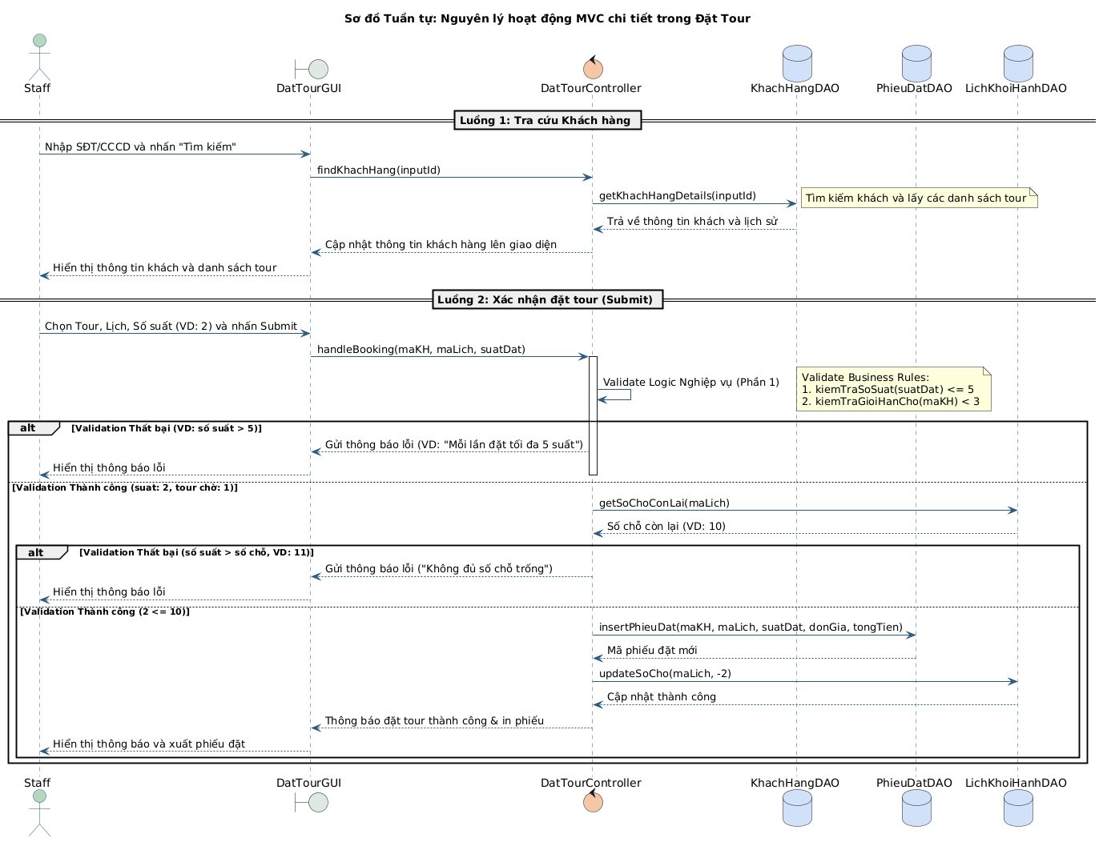
- Người dùng tương tác với DatTourGUI (nhập CCCD).
- DatTourGUI gửi yêu cầu tra cứu tới DatTourController.
- DatTourController yêu cầu KhachHangDAO truy xuất dữ liệu từ Database.
- Dữ liệu trả về được DatTourController xử lý và đẩy lại cho DatTourGUI để hiển thị lên màn hình.
- Khi nhấn Submit, DatTourController thực hiện các hàm validate (kiểm tra điều kiện 5 suất, 3 tour chờ). Nếu hợp lệ mới gọi PhieuDatDAO để lưu và LichKhoiHanhDAO để trừ số chỗ.

- Thiết kế động: vẽ biểu đồ tuần tự mô tả hoạt động của module
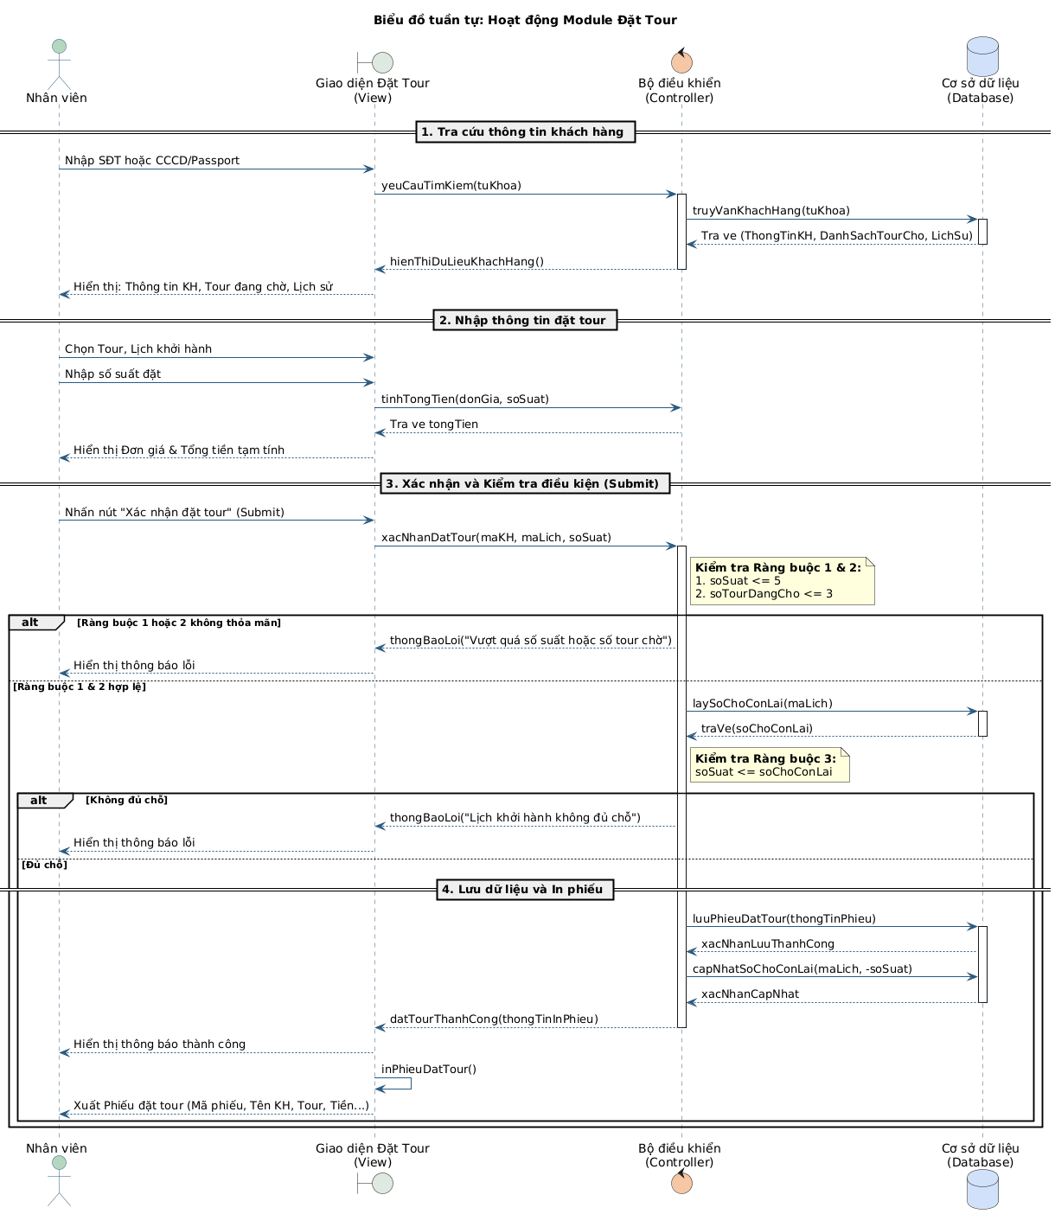

Biểu đồ được chia thành 4 giai đoạn chính để dễ dàng theo dõi:
- Giai đoạn 1: Tra cứu thông tin khách hàng
  - Nhân viên tương tác với Giao diện (UI) để nhập từ khóa (SĐT/CCCD).
  - Hệ thống (Controller) tiếp nhận và truy vấn Cơ sở dữ liệu (DB) để lấy toàn bộ thông tin cá nhân, danh sách các tour khách đang chờ khởi hành và lịch sử (tour đã đi/hủy) rồi trả về cho giao diện hiển thị.
- Giai đoạn 2: Nhập thông tin đặt tour
  - Nhân viên chọn Tour, Lịch khởi hành và nhập Số suất đặt.
  - Giao diện liên tục giao tiếp với hệ thống để tự động tính toán và hiển thị Tổng tiền tương ứng với số suất vừa nhập.
- Giai đoạn 3: Xác nhận và Kiểm tra điều kiện (Business Validation)
  - Khi nhân viên nhấn Submit, Controller sẽ thực hiện logic kiểm tra (Validation).
  - Hệ thống kiểm tra xem số suất nhập vào có vượt quá 5 không và số tour đang chờ của khách có vượt quá 3 không.
  - Nếu thỏa mãn, hệ thống tiếp tục truy vấn DB để lấy số chỗ trống hiện tại của lịch khởi hành đó. Nếu Số suất đặt > Số chỗ còn lại, hệ thống sẽ chặn lại và báo lỗi.
- Giai đoạn 4: Lưu dữ liệu và In phiếu
  - Nếu tất cả điều kiện đều hợp lệ, Controller ra lệnh cho DB lưu Phiếu đặt tour mới, đồng thời trừ đi số chỗ còn lại của Lịch khởi hành đó.
  - Cuối cùng, hệ thống gửi lệnh về giao diện để xuất và in phiếu đặt tour với đầy đủ thông tin (Mã phiếu, mã KH, tên KH, SĐT, tên tour, ngày đi/về, số suất, tổng tiền) ra cho nhân viên.
- Viết một test case chuẩn cho module này.
Bảng test case: Module quản lý đặt Tour
Mã TC | Tên Test Case (Mô tả) | Điều kiện tiền đề (Pre-conditions) | Các bước thực hiện (Test Steps) | Kết quả mong đợi (Expected Results)
TC_DT_01 | Đặt tour thành công (Happy Path) | - Khách hàng "Nguyễn Văn A" có trong DB, đang có 1 tour chờ.- Lịch khởi hành L01 của Tour T01 còn 10 chỗ. | 1. Đăng nhập với quyền Nhân viên.2. Chọn menu "Đặt tour".3. Nhập CCCD của KH "Nguyễn Văn A" -> Tìm kiếm.4. Chọn Tour T01, Lịch L01.5. Nhập số suất: 2.6. Nhấn "Xác nhận đặt tour". | - Hệ thống hiển thị thông báo "Đặt tour thành công".- Số chỗ còn lại của L01 giảm xuống 8.- In phiếu đặt tour hiển thị đúng: Thông tin KH, Tên tour, Số suất (2), Tổng tiền = Đơn giá x 2.
TC_DT_02 | Báo lỗi khi số suất đặt > 5 | - Khách hàng hợp lệ.- Lịch khởi hành L01 còn 10 chỗ. | 1. Nhập CCCD -> Tìm kiếm.2. Chọn Tour T01, Lịch L01.3. Nhập số suất: 6.4. Nhấn "Xác nhận đặt tour". | - Nút Submit có thể bị mờ (Disable) hoặc hệ thống hiển thị thông báo lỗi: "Mỗi lần đặt chỉ được phép đặt tối đa 5 suất".- Không lưu dữ liệu vào DB.
TC_DT_03 | Báo lỗi khi khách có > 3 tour chờ | - Khách hàng "Trần Thị B" đang có đúng 3 phiếu đặt tour trạng thái "Đang chờ". | 1. Nhập CCCD của "Trần Thị B" -> Tìm kiếm.2. Khung danh sách "Tour đang chờ" hiển thị 3 tour.3. Chọn Tour T01, Lịch L01.4. Nhập số suất: 1.5. Nhấn "Xác nhận đặt tour". | - Hệ thống hiển thị thông báo lỗi: "Khách hàng không được có quá 3 tour đang chờ khởi hành".- Không lưu dữ liệu vào DB.
TC_DT_04 | Báo lỗi khi không đủ số chỗ trống | - Khách hàng hợp lệ.- Lịch khởi hành L02 chỉ còn đúng 2 chỗ trống. | 1. Nhập CCCD -> Tìm kiếm.2. Chọn Tour T02, Lịch L02.3. Nhập số suất: 3.4. Nhấn "Xác nhận đặt tour". | - Hệ thống hiển thị thông báo lỗi: "Số chỗ còn lại không đủ. Vui lòng chọn lịch khác hoặc giảm số suất đặt".- Không lưu dữ liệu vào DB.
TC_DT_05 | Khách hàng chưa có trong hệ thống | - CCCD nhập vào là dữ liệu hoàn toàn mới, chưa từng được lưu trong DB. | 1. Chọn menu "Đặt tour".2. Nhập CCCD (VD: 099123456789) -> Tìm kiếm. | - Hệ thống hiển thị thông báo: "Không tìm thấy khách hàng. Vui lòng thêm mới thông tin khách hàng".- Chuyển hướng hoặc mở form nhập liệu Khách hàng mới.
TC_DT_06 | Kiểm tra tính toán Tổng tiền | - Đơn giá của Tour T01 là 2,500,000 VNĐ. | 1. Nhập CCCD -> Tìm kiếm.2. Chọn Tour T01, Lịch L01.3. Nhập số suất: 4.4. Quan sát Label "Tổng tiền". | - Hệ thống tự động tính toán và hiển thị Tổng tiền ngay lập tức là: 10,000,000 VNĐ (Không cần nhấn Submit).

Cấu trúc chi tiết của một Test Case (Mẫu mở rộng cho TC_DT_01)
Mã Test Case: TC_TD_01
Tên Test Case: Đặt tour hợp lệ và in phiếu thành công
Mô đun: Quản lý đặt tour
Mức độ ưu tiên: Cao (High)
Người viết: [Tên của bạn]
Môi trường: Môi trường Test (Localhost)
Điều kiện tiền đề:
- Tài khoản nhân viên có quyền "Bán hàng/Đặt tour" đang đăng nhập.
- Cơ sở dữ liệu đã có khách hàng "012345678912" (Chưa đạt giới hạn 3 tour chờ).
- Tour "T01 - Sapa" có lịch khởi hành "L01", số chỗ tối đa 20, số chỗ còn lại 5, giá 2.000.000đ.
Các bước thực hiện:
- Nhân viên nhấn vào menu "Đặt tour".
- Tại ô tra cứu, nhập CCCD 012345678912 và nhấn nút [Tìm kiếm].
- Kiểm tra thông tin khách hàng hiển thị trên màn hình.
- Tại Form đặt tour, chọn Tour T01 - Sapa, chọn Lịch khởi hành L01.
- Tại ô Số suất đặt, nhập giá trị 3.
- Nhấn nút [Xác nhận đặt tour].
Kết quả mong đợi:
- Bước 3: Thông tin cá nhân, lịch sử đi tour và các tour đang chờ của khách 012345678912 hiển thị đầy đủ, chính xác.
- Bước 5: Label Tổng tiền tự động hiển thị giá trị 6.000.000đ.
- Bước 6:
  - Hệ thống hiển thị Popup: "Giao dịch đặt tour thành công".
  - Data được lưu vào bảng PhieuDatTour với trạng thái "Đang chờ".
  - Số chỗ còn lại của lịch L01 trong bảng LichKhoiHanh được cập nhật thành 2.
  - Hệ thống tự động kích hoạt cửa sổ In, xuất phiếu đặt tour chứa các trường: Mã phiếu, Mã KH, Tên KH, SĐT, Tên tour, Ngày KH, Ngày KT, Số suất (3), Đơn giá (2.000.000), Tổng tiền (6.000.000).

PHẦN 3: ĐÁNH GIÁ (2.0 ĐIỂM)
﻿1. Sinh viên làm bài và nộp bài đúng theo yêu cầu và thời gian.
2. Giảng viên đánh giá và cho điểm cho từng sinh viên
LƯU Ý:
1. Sinh viên làm trên Word. Đặt tên File theo cú pháp: Mã lớp_Mã sinh viên_Tên Sinh viên. Ví dụ: CNPM4_ K24DTCN678_LongNT.docx
2. Sinh viên làm đề theo cá nhân và nộp trên hệ thống LMS theo quy định.
3. Sinh viên mà sao chép bài của nhau. Tất cả các bài sẽ 0 điểm.

